

实验报告

实 验（三）

题 目 Binary Bomb
二进制炸弹
专 业 计算机科学与技
学 号 L170300901
班 级 1703009
学 生 卢兑玧
指 导 教 师 史先俊
实 验 地 点 G712
实 验 日 期 10. 21

计算机科学与技术学院

目 录

第1章 实验基本信息 - 3 -
1.1 实验目的 - 3 -
1.2 实验环境与工具 - 3 -
1.2.1 硬件环境 - 3 -
1.2.2 软件环境 - 3 -
1.2.3 开发工具 - 3 -
1.3 实验预习 - 3 -
第2章 实验环境建立 - 5 -
2.1 Ubuntu下CodeBlocks反汇编（10分） - 5 -
2.2 Ubuntu下EDB运行环境建立（10分） - 6 -
第3章 各阶段炸弹破解与分析 - 8 -
3.1 阶段1的破解与分析 - 8 -
3.2 阶段2的破解与分析 - 9 -
3.3 阶段3的破解与分析 - 11 -
3.4 阶段4的破解与分析 - 15 -
3.5 阶段5的破解与分析 - 18 -
3.6 阶段6的破解与分析 - 20 -
3.7 阶段7的破解与分析(隐藏阶段) - 20 -
第4章 总结 - 21 -
4.1 请总结本次实验的收获 - 21 -
4.2 请给出对本次实验内容的建议 - 21 -
参考文献 - 22 -

第1章 实验基本信息

1.1 实验目的
熟练掌握计算机系统的ISA指令系统与寻址方式
熟练掌握Linux下调试器的反汇编调试跟踪分析机器语言的方法
增强对程序机器级表示、汇编语言、调试器和逆向工程等的理解

1.2 实验环境与工具

1.2.1 硬件环境
X64 CPU；2GHz；2G RAM；256GHD Disk 以上

1.2.2 软件环境
Windows7 64位以上；VirtualBox/Vmware 11以上；Ubuntu 16.04 LTS 64位/优麒麟 64位

1.2.3 开发工具
GDB/OBJDUMP；EDB；KDD等

1.3 实验预习
上实验课前，必须认真预习实验指导书（PPT或PDF）
了解实验的目的、实验环境与软硬件工具、实验操作步骤，复习与实验有关的理论知识。
请写出C语言下包含字符串比较、循环、分支（含switch）、函数调用、递归、指针、结构、链表等的例子程序sample.c。
生成执行程序sample.out。
用gcc –S或CodeBlocks或GDB或OBJDUMP等，反汇编，比较。
列出每一部分的C语言对应的汇编语言。
修改编译选项-O (缺省2)、O0、O1、O2、O3，-m32/m64。再次查看生成的汇编语言与原来的区别。
注意O1之后无栈帧，EBP做别的用途。-fno-omit-frame-pointer加上栈指针。
GDB命令详解 –tui模式 ^XA切换 layout改变等等
有目的地学习: 看VS的功能GDB命令用什么？

第2章 实验环境建立

2.1 Ubuntu下CodeBlocks反汇编（10分）
CodeBlocks运行hellolinux.c。反汇编查看printf函数的实现。
要求：C、ASM、内存(显示hello等内容)、堆栈（call printf前）、寄存器同时在一个窗口。
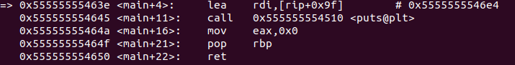
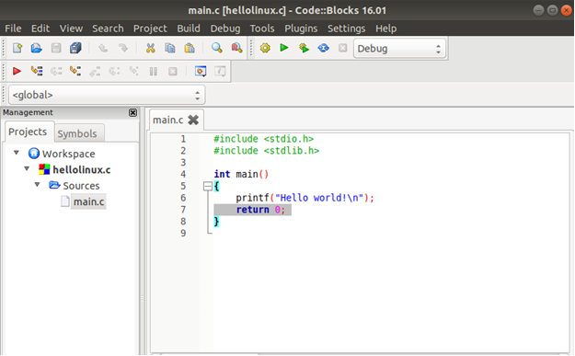
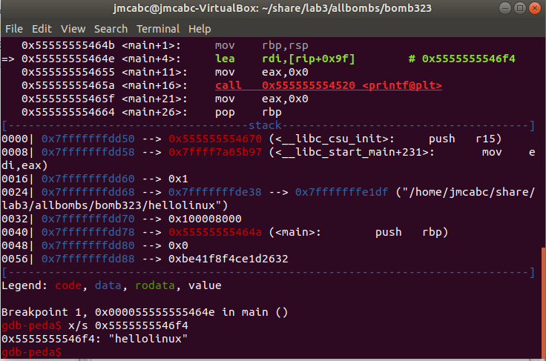
图2-1 Ubuntu下CodeBlocks反汇编截图

2.2 Ubuntu下EDB运行环境建立（10分）
用EDB调试hellolinux.c的执行文件，截图，要求同2.1

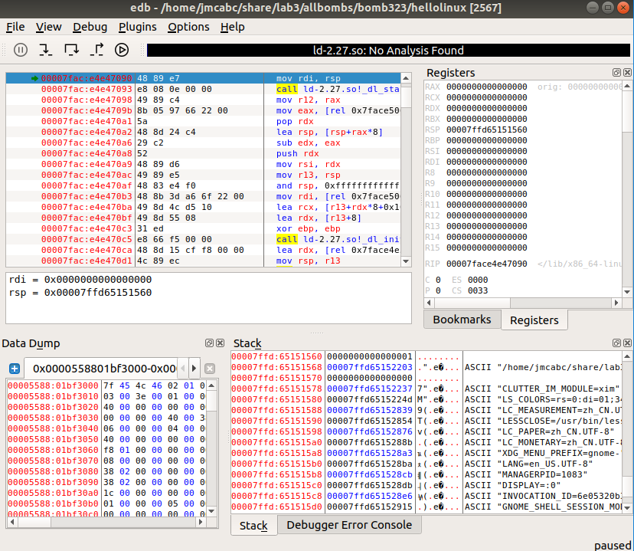

图2-2 Ubuntu下EDB截图

第3章 各阶段炸弹破解与分析
每阶段15分，密码10分，分析5分，总分不超过80分

3.1 阶段1的破解与分析
密码如下：
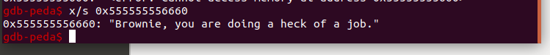
破解过程：
第一阶段相关内容存在于第phase_1函数中。 disassemble如下。用mov命令语搬字符串，呼叫函数然后，比较文字序列是否相同。根据这个结果， 决定去向explode_bomb函数。因此要和前面移动的字符串一样。 通过 x/s字排列，输入球地址，下面的文字排列出来了。
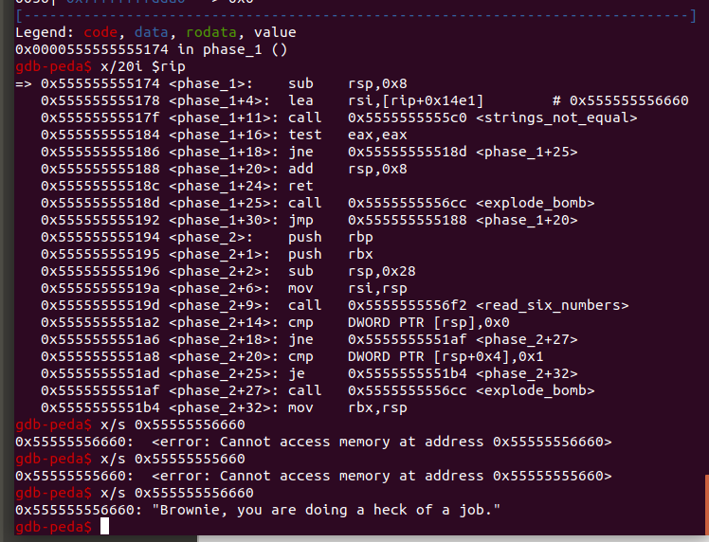

3.2 阶段2的破解与分析
密码如下：
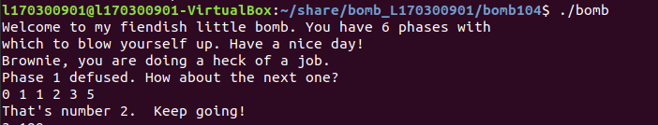
破解过程：
观察第2阶段的phase_2的函数，就如同下面的照片。
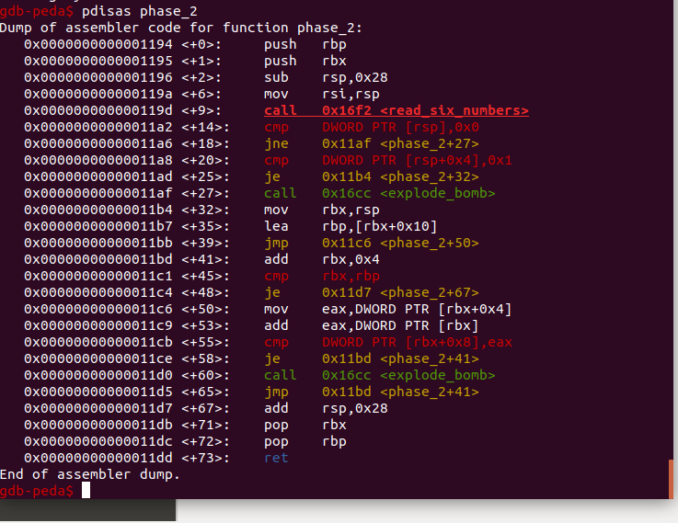
在peda强调的函数read_siz_number跟着，二阶段是按规定规则输入六个数的问题。输入形式按白点表示为空白。ex）123456 =》 1 2 3 4 5 6
在这纸张2函数中，大可分为两种。(以explode_bomb函数为准)
第一部分
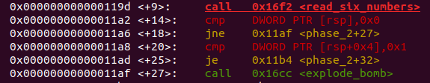
接受输入数量后,根据比较结果,移动至失败函数。 这个比较部分是 DWORD PTR[rsp], 0x0。 如果DWORD PTR[rsp]的话,就是rsp寄存器价格的地址。
与这个比0。 在这里， 确认是否有6个字符串符合输入形式的空白状态。
因为有读六个数字的函数.。 而且如果所有数量为0，则设定为炸弹爆炸。
第二部分
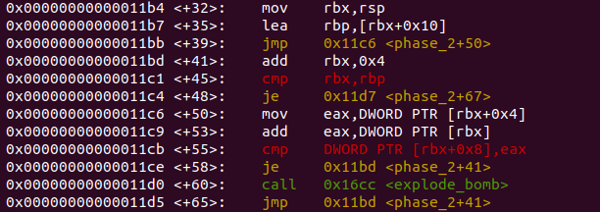
就是检查输入的数列是否符合算法的数列的反复句程序。 将phase_2+41的地址设定为寄存器的价格，再加上eax价格,经过比较达到季度. 设定为mov的寄存器价格为rsp => rbp，ebx，eax => 1
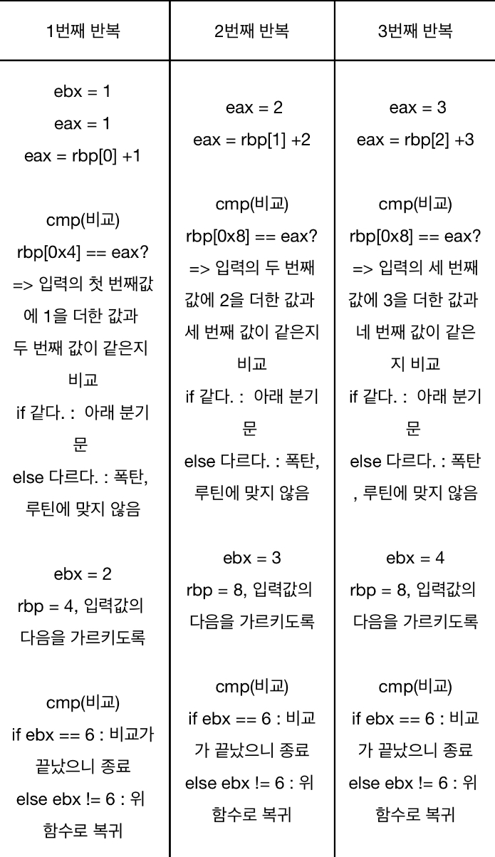
将随上表上的例证执行。 如果把输入值设为1，2，3，4，5，6 然后进行调试,则根据应输入的例程,数列应为 0 1 1 2 3 5 。
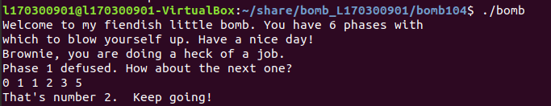

3.3 阶段3的破解与分析
密码如下：
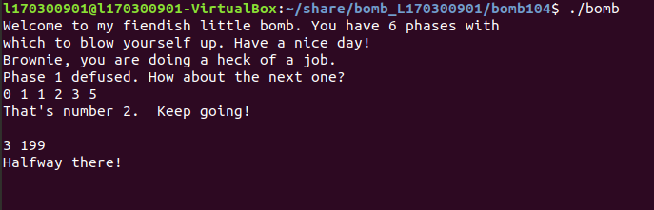
破解过程：
下图是三级函数的 disassemble。
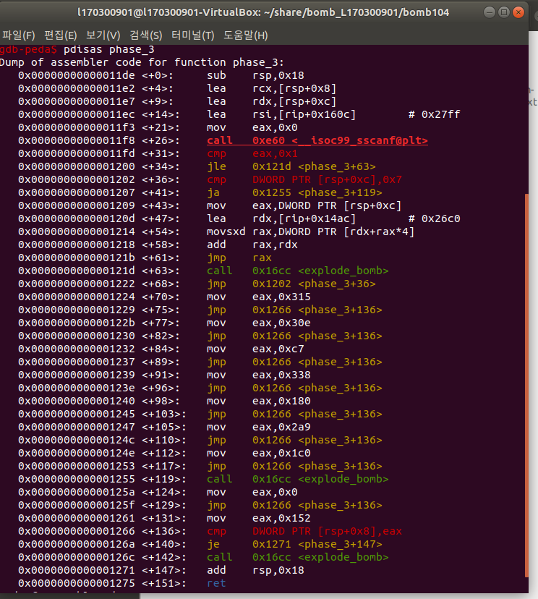
先把刹车点挂在这个函数上。通过一个一个ni命令语来实行吧。
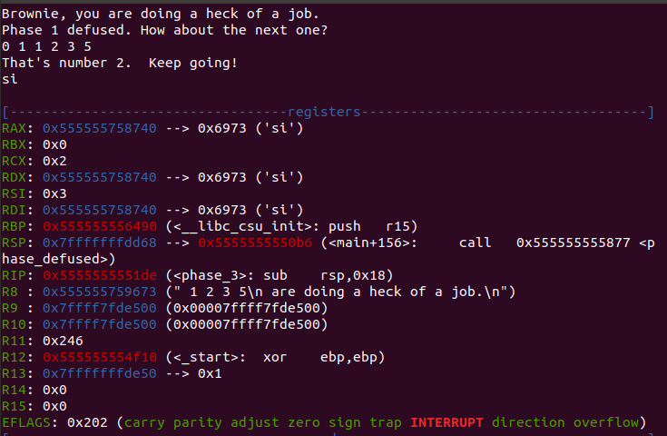
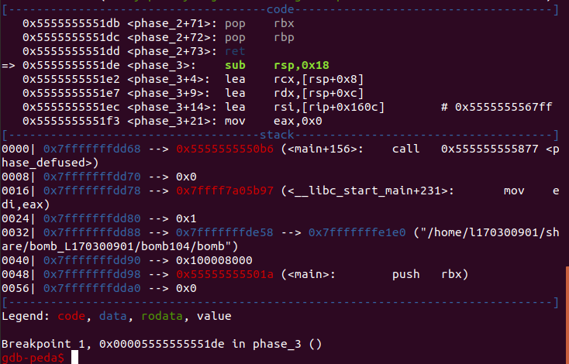
在这个状态下一直执行的话。 在本函数中,总比起来有好几个部分是第一部分. 将第一个比较的eax和1进行比较,结果大的话再分期。在这里非得分岔儿.
从这里可以看出，eax就是第一个, 第一个数字要大于一。
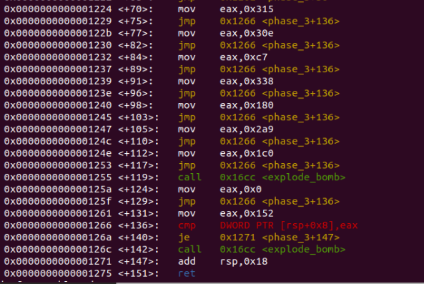
在phase_3+70 和phase_3+75， 所以前两排部分将第一价移到eax，根据eax的价格进行跳跃。 然后从下开始调价跳跃， 移动到phase_3+136。 这是将第二笔输入值和eax进行比较,如果不同就会引爆炸弹的形式。
那么,如果在这里问到什么是eax的话,价格转移,跳跃的部分共有7个.
刚才的首批输入值是1到7,根据各值移动到相应位置,进入在eax值中按代码输入后,再进入是否符合相应价格的比较位置进行比较,然后爆炸.
决定与否
如放入3， 则可到，达第三部分， eax要花c7的价格。
因此,c7应加入转换为10进位数的值。

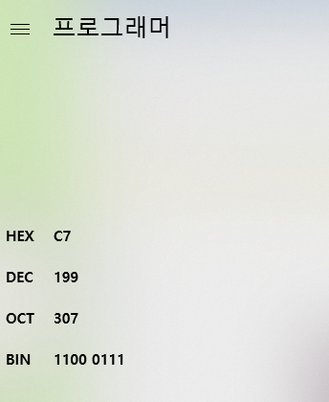
实行时, 放进去, 会通过阶段, 出现下一阶段的指纹. 当然,这个问题的答案有7个. 根据第一价的不同,有7种正确答案.

3.4 阶段4的破解与分析
密码如下：
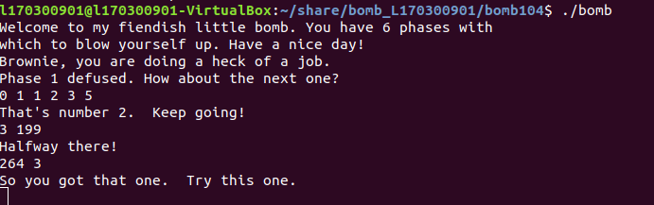
破解过程：
下图是4级函数的 disassemble。
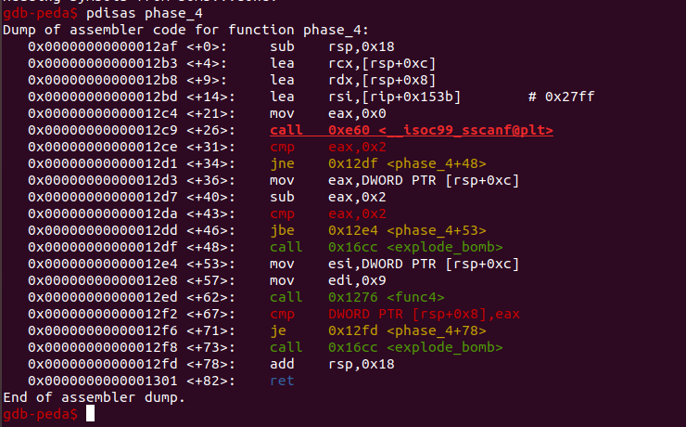
放4 2, 试试看。前面的2相比较的两个后， 在phase_4+67， 和a做比较。 前面对比2的部分如下。
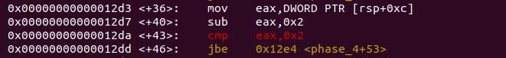
把eax和2比较过去。 在这里比较eax和2. 输入两种数字,依次输入前后数字后发现是后面数字。 在这里 rsp+0xc地价格要调到eax， . eax 和2相比， 将进入jbe (jump on below or equal) 分期跳台。 在这里不跳起来， 就会炸裂。 所以a某应该比2小或者更小。
即， eax值表示第二次输入值。第二个输入值eax 除去2,小于2的情况如下：
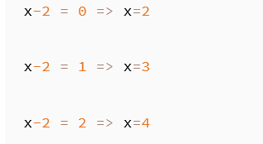
并根据该输入值,在func4函数中更新eax的价格。 必须以第一笔输入来支付从这里得出的价格， 事实上,过去,那个函数的寄存器，rax了价格的结果显示,eax，函数,再确认的值注册就可以了。 这和前问题一样,寄存在寄存器中的价格是16进位需，要更换10进位数。

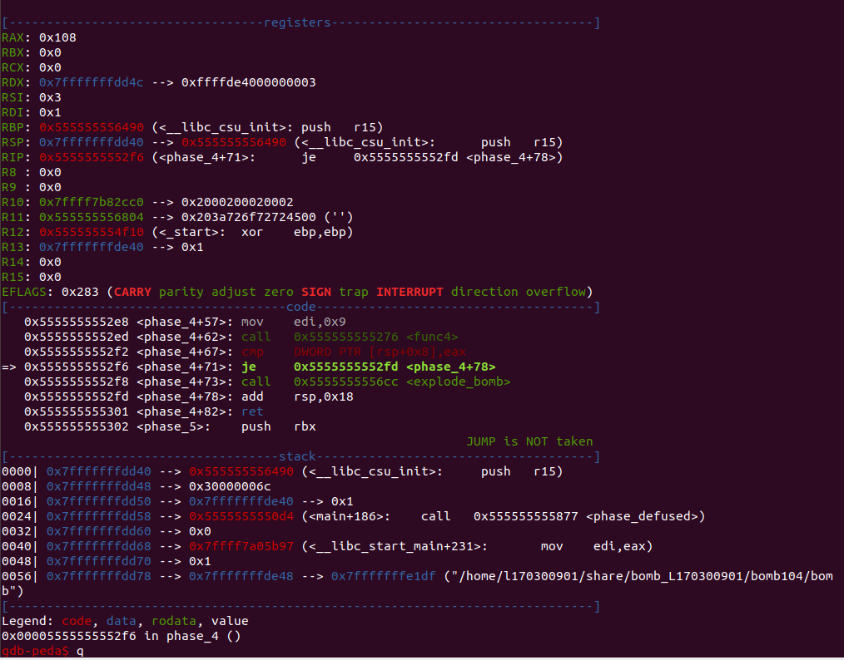
转换的价格如下。
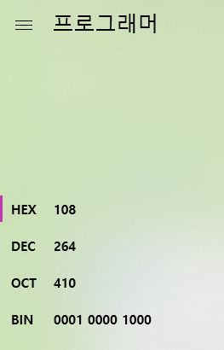
假定以下数字为第一个输入值,第二个输入值时
264, 3

3.5 阶段5的破解与分析
密码如下：
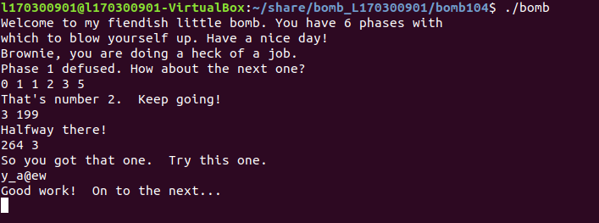
破解过程：
下图是5 级函数的 disassemble。

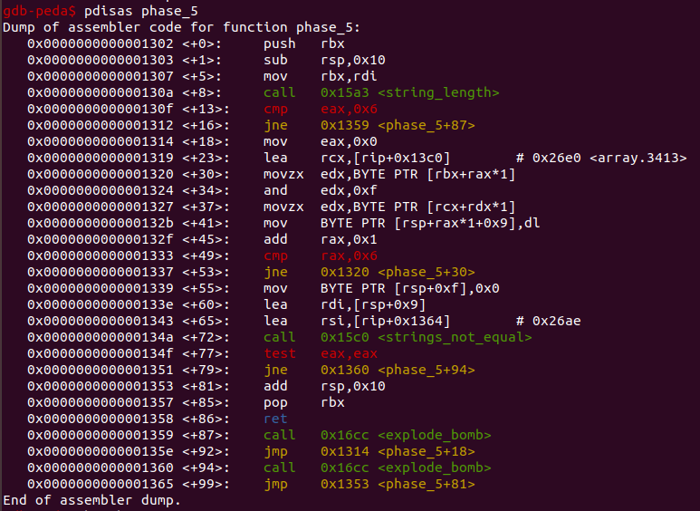
可以确认有特定文字组合。 此布文末。如果从Asky Code中找到这个短信， 可以知道是y_a@ew。

3.6 阶段6的破解与分析
密码如下：
破解过程：

3.7 阶段7的破解与分析(隐藏阶段)
密码如下：
破解过程：

第4章 总结

4.1 请总结本次实验的收获
我是韩国留学生. 因此用中文学习这个课程是非常困难的. 但是很多中国朋友告 诉我和帮助我了解了课堂内容 所以我提高了很多汉语水平,也了解了很多 linux. 对我来说,这似乎是一次很好的经验,真的很幸福

4.2 请给出对本次实验内容的建议
我是留学生 。请多多关照。 谢谢老师

注：本章为酌情加分项。

参考文献

为完成本次实验你翻阅的书籍与网站等
[1] 林来兴. 空间控制技术[M]. 北京：中国宇航出版社，1992：25-42.
[2] 辛希孟. 信息技术与信息服务国际研讨会论文集：A集[C]. 北京：中国科学出版社，1999.
[3] 赵耀东. 新时代的工业工程师[M/OL]. 台北：天下文化出版社，1998 [1998-09-26]. http://www.ie.nthu.edu.tw/info/ie.newie.htm（Big5）.
[4] 谌颖. 空间交会控制理论与方法研究[D]. 哈尔滨：哈尔滨工业大学，1992：8-13.
[5] KANAMORI H. Shaking Without Quaking[J]. Science，1998，279（5359）：2063-2064.
[6] CHRISTINE M. Plant Physiology: Plant Biology in the Genome Era[J/OL]. Science，1998，281：331-332[1998-09-23]. http://www.sciencemag.org/cgi/ collection/anatmorp.

